**SISTEMA DE GESTIÓN DE BASES DE DATOS PARA LA BIBLIOTECA DE LA INSTITUCIÓN EDUCATIVA SAN MIGUEL**

**NASA TECHNOLOGY**

**Investigadores:**

Mary Liceth Ríos  
Yorgeli Ropero Rincón  
Yendrith Pérez   
Niceth López Pérez  
Yarliluz Quintero Pérez  
Marly Lisbeth García Avendaño  
Merly Fernanda Navarro  
Yesnith Paola Contreras  
Evelyn Ascanio Ascanio  
Erika Paola Ortega   
Dewinson Pallares Pallares  
Olmer Duran Ortega  
Kelly Ascanio Ascanio  
Jefrey Torres Pinzon  
Yeisón Elian Ascanio  
Dianny Sanguino  
Dayana Angarita Sánchez  
Deydaly Ascanio

**Co investigador:  
ING: Anderson Guerrero Castilla**

**Institucion Educativa San Miguel Hacarí**

**RESUMEN**:

Nuestra investigación parte de la necesidad de organizar el inventario de libros que posee la biblioteca de nuestra Institucion; con el fin de brindar una solución inmediata a los estudiantes en el momento de hacer un requerimiento. Por medio de esta herramienta el estudiante podrá tener información sobre el texto, autor, ubicación, estado etc.

En la primera etapa de nuestro proyecto realizamos la recolección de información en las diferentes sedes de nuestro E.E.

En la segunda etapa nos concentramos en analizar toda la información recolectada y actualmente nos encontramos en la etapa de diseño utilizando un Motor de Bases de Datos gratuito (Microsoft Acces). El sistema es diseñado y alimentado por los integrantes del grupo de investigación, quienes están en la capacidad de diseñar, alimentar, generar consultas, crear formularios, generar informes etc.

**INFORMACIÓN E INTEGRACIÓN DEL GRUPO DE INVESTIGACIÓN**

|  |  |  |  |
| --- | --- | --- | --- |
| **Nombre** | **Identificación** | **Edad** | **Grado** |
| 1. Mary Liceth Ríos | 99022312959 | 16 | 11 |
| 2. Merly Fernanda Navarro | 99040406650 | 15 | 11 |
| 3 Yesnith Paola | 1003202110 | 18 | 11 |

|  |  |  |  |
| --- | --- | --- | --- |
| 4. Marly García Avendaño | 1004943116 | 15 | 10 |
| 5. Yeison Elian Ascanio | 1004949690 | 16 | 11 |
| 6. Niceth López Pérez | 1004941956 | 15 | 10 |
| 7. Yendrith Pérez Guerrero | 99070504452 | 15 | 10 |
| 8. Yariluz Quintero | 1004941843 | 16 | 10 |
| 9. Dianny Sanguino Angarit | 1004941846 | 14 | 10 |
| 10. Dayana Angarita Sanchez | 1005036293 | 14 | 10 |

|  |  |  |  |
| --- | --- | --- | --- |
| 11. Deidaly Ascanio | 1009876754 | 15 | 8 |
| 12. Andrea Yaruro | 1004942907 | 14 | 9 |
| 13. Gerson pérez pinzón | 1007436386 | 15 | 10 |
| 14. Jeffrey Torres Pinzón | 1005458765 | 14 | 10 |
| 15. Dewinson Pallares p | 100988763 | 14 | 11 |
| 16. Olmer Ortega Duran | 1004897716 | 15 | 10 |
| 17. Kelly Ascanio | 99063010112 | 14 | 8 |
| 18. Erika Paola Ortega | 1 00879675 | 13 | 11 |
| 19. Yorgely Ropero Rincon | 1004942844 | 17 | 11 |

**LOGO:**

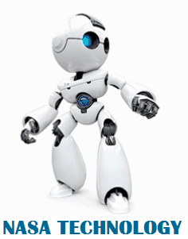

**EMBLEMA**: “*LA TECNOLOGÍA ES SOLO UNA HERRAMIENTA. LA GENTE USA LAS HERRAMIENTAS PARA MEJORAR SUS VIDAS”*

**PREGUNTA DE INVESTIGACIÓN:**

***¿COMO ORGANIZAR EL MATERIAL DIDACTICO DE LA INSTITUCIÓN A TRAVES DE UNA HERRAMIENTA DIGITAL?***

La pregunta de investigación fue escogida de un numero de preguntas formuladas por los integrantes del grupo de investigación como base para nuestro proyecto.

La meta de nuestro proyecto es entregar el sistema de Gestión de Bases de Datos para ayudar en los procesos de búsqueda de una manera ágil y exacta.

EL PROBLEMA DE INVESTIGACIÓN

En nuestro Establecimiento Educativo observamos diferentes dificultades entre ellas y tal vez la más importante se encuentra en la biblioteca. En ella podemos encontrar una gran cantidad de texto de diferentes autores, tamaños tipos etc. Los textos o libros son utilizados por la comunidad estudiantil para realizar sus respectivas investigaciones en las diferentes asignaturas.

Cuando se presenta un requerimiento por parte de un estudiante, la empleada que cumple sus funciones como bibliotecaria realiza la búsqueda de manera manual en los estantes y pasillos del recinto. No existe un orden que garantice que la búsqueda sea satisfactoria en un tiempo menor y adecuado para el estudiante e incluso puede resultar que no haya un resultado positivo de la búsqueda. La biblioteca no cuenta con un inventario exacto en el que encuentres la información exacta de la cantidad y estado de los libros almacenados. Todos estos factores conllevan a que nuestra investigación de desarrolle en este campo.

TRAYECTORIA DE LA INVESTIGACIÓN

El tipo de investigación que se utilizó para el desarrollo del proyecto fue “*Investigación Aplicada*”. Es decir el objetivo fundamental es aplicar una herramienta como solución a una problemática que fue evidenciada en el proceso de investigación que adelantamos en la Institucion Educativa San Miguel.

El término de investigación Aplicada se propagó durante el siglo XX para hacer referencia en general aquel tipo de estudios científicos orientados a resolver problemas de la vida cotidiana.

En la etapa inicial de nuestro proyecto la investigación se centra en el estado actual de la biblioteca de Institución en sus diferentes sedes, en la cual se recoge evidencia de la organización y estética que contienen.

En las visitas programadas a las diferentes sedes se realizan actividades con los estudiantes y dentro de esas actividades recolectamos la información a través de herramientas como la entrevista y la encuesta.

Posteriormente analizamos los resultados plasmados en las encuestas y encontramos algunos patrones similares, hecho que nos brinda la seguridad de seguir con el desarrollo del proyecto de investigación para encontrar la solución a la problemática manifestada.

En la siguiente etapa nos centramos en la herramienta tecnológica en este caso en el *“Sistema de Gestión de Bases de Datos para la Biblioteca***”** utilizando una herramienta gratis y familiar como es *Microsoft Acces.* Esta aplicación nos permite desarrollar nuestro prototipo y realizar las pruebas y cambios necesarios para satisfacer o solucionar la problemática.

En el momento de realizar pruebas, aparecen diferentes inconvenientes que se resuelven en esta fase, en algunas ocasiones debemos realizar cambios que implican organización interna de la herramienta, o simplemente depurar algunos elementos.

Implantación es tal vez la última etapa de nuestra investigación en la cual el desarrollo de la aplicación llega a su fin y disponemos a entregar el producto final para que sea utilizado en nuestra Institución Educativa.

RECORRIDO DE LA TRAYECTORIA DE INVESTIGACIÓN

Diagrama de investigación en la cual se observan cada fase nuestro proyecto.

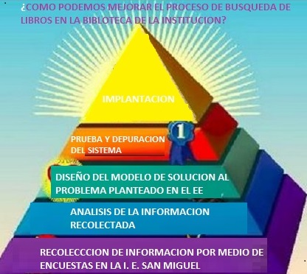

|  |  |  |  |  |
| --- | --- | --- | --- | --- |
| Actividad | Desde | Hasta | Instrumentos de registro | Responsable |
| RECOLECCIO DE INFORMACIÓN | 25-04-2015 | 06-05-2015 | ENCUESTAS | TODOS LOS INTEGRANTES |
| ANALISIS DE INFORMACIÓN | 15-05-2015 | 30-05-2015 | FOTOGRAFÍA | TODOS LOS INTEGRANTES |
| DISEÑO DEL MODELO DE SOLUCIÓN AL PROBLEMA | 05-06-2015 | 30-07-2015 | FOTOGRAFÍA | TODOS LOS INTEGRANTES |
| PRUEBAA Y DEPURACIÓN DEL SISTEMA | 03-08-2015 | 30-09-2015 | FOTOGRAFÍA | DOCENTE COINVESTIGADOR Y TRES ESTUDAINTES |
| IMPLANTACIÓN | 05-11-2015 | 02-11-2015 | FOTOGRAFÍA | DOCENTE COINVESTIGADOR Y TRES ESTUDAINTES |

Cronograma de actividades realizadas durante nuestro Proyecto De Investigación

REFLEXIÓN Y ANÁLISIS DE RESULTADOS

* La investigación es una herramienta que ayuda a los jóvenes y niños de nuestras instituciones a cambiar la perspectiva sobre las problemáticas más sobresalientes que se presentan en nuestro contexto.
* Proyectos de esta índole contribuyen en la formación pedagógica de los niños y jóvenes que participan.
* Los resultados de estos proyectos pueden generar remuneraciones económicas al implementarlos en otros campos de nuestro contexto, como por ejemplo el sistema diseñado por nuestro grupo.
* Los docentes debemos incorporar la investigación en nuestras clases para despertar en los educandos el interés por los procesos de investigación.
* Es importante mostrar a los educandos los logros, resultados y hasta los beneficios que puedes obtener cuando desarrollas un proceso de investigación. De esta manera ellos se motivan y empiezan a involucrarse en este tipo de proyectos.
* Se despierta un gran interés en nuestra institución cuando los estudiantes pueden observar una herramienta Tecnológica realizada por estudiantes de la misma Institución.
* Los estudiantes demostraron creatividad e iniciativa en todas las actividades realizadas, pues su participación durante el proceso les permitió aflorar y desarrollar sus capacidades tanto intelectuales como corporales necesarias para ser un buen investigador

BIBLIOGRAFÍA

* Fundamentos de Bases de Datos

Autor: Abraham Silberschatz

Editorial: McGraw-Hill/interamericana de España

Lugar y año de publicación: España – Madrid 2002

Número de Páginas: 787.

* Bases de Datos 1

Autor: Eva Gómez Ballester

Patricio Martínez Barco

Departamento de lenguajes y sistemas informático

Universidad de Alicante España

Número de Páginas: 180

* Bases de Datos 2

Autor: Iván López Montalbán

John Ospino Rivas

Editorial: Garceta

Fecha: 2014

Número de Páginas: 346

AGRADECIMIENTOS

Primero agradecer a Dios nuestro señor por las bendiciones que nos regala cada día, por permitirnos la sabiduría para llevar a feliz término nuestra investigación.

Al “*proyecto enjambre”* que sin duda alguna es quien nos ha brindado la posibilidad de empezar en el campo de la investigación y brindando acompañamiento en todas las etapas de la investigación a través de sus asesores en las Instituciones Educativas. Por brindarnos la posibilidad de participar en diferentes eventos en el departamento, compartiendo conocimientos con los demás grupos de investigación y ser evaluados por personal altamente calificado. Quienes con sus opiniones y críticas constructivas ayudaron a tomar la forma ideal de nuestro trabajo.

Agradecer a la Institucion Educativa San Miguel en cabeza de nuestro Rector Luis Javier Benavidez por sus manifestaciones de apoyo en la trayectoria de investigación

A la secretaria de Educación del Departamento Norte de Santander por permitir que este tipo de proyectos lleguen a la mayoría de Instituciones del departamento.

ANEXOS

* Reunión taller de la pregunta.

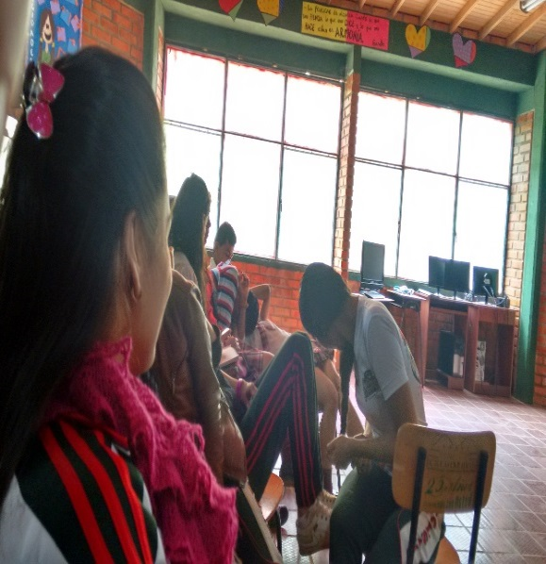 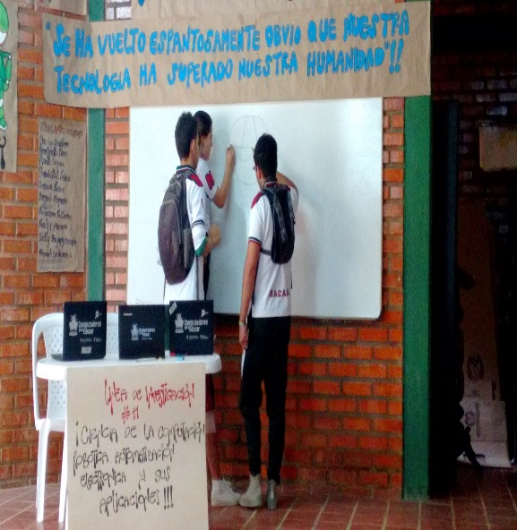

* Visitando las sedes de nuestra institución para conocer el material didáctico que reposa en sus respectivas.

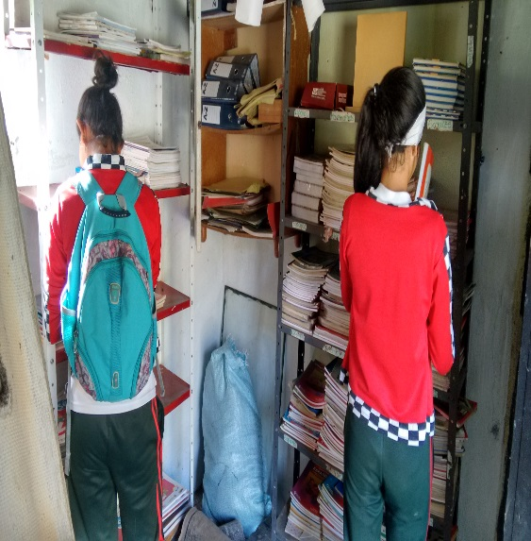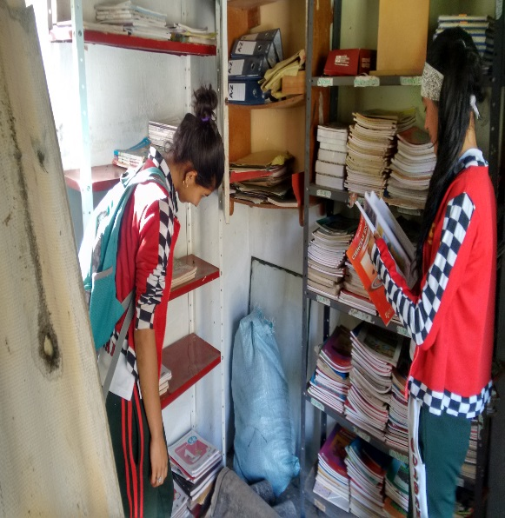

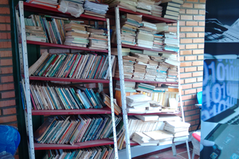 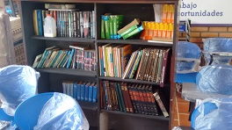

* Realizando encuestas y entrevistas en las sedes de nuestra Institución

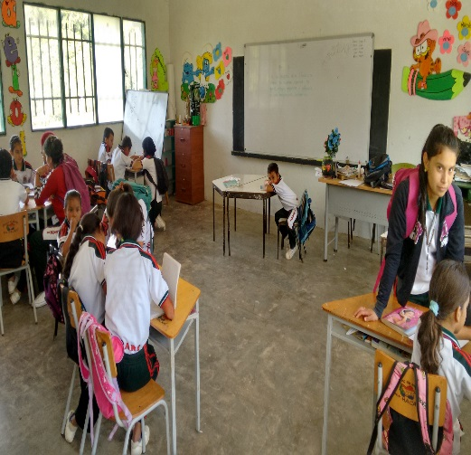 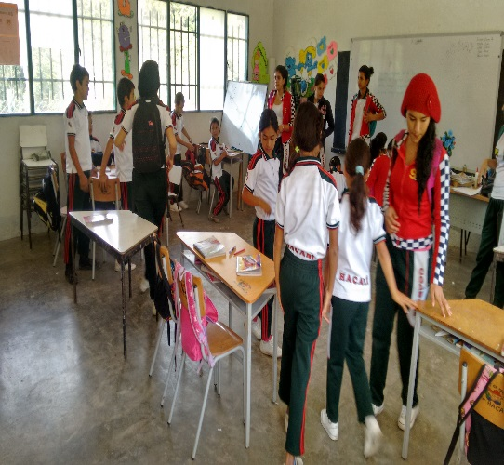

Sede el molino

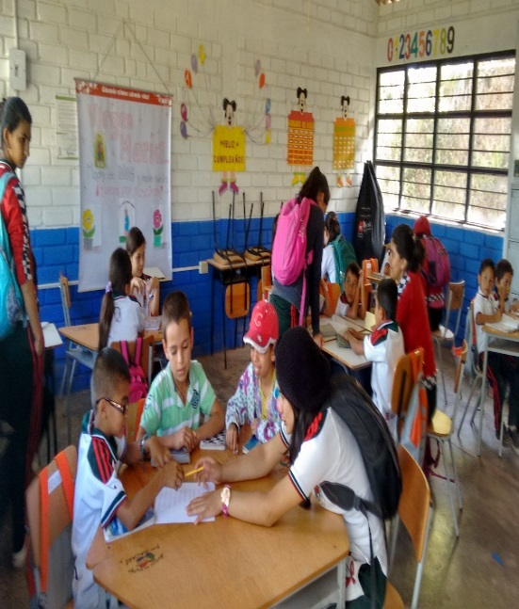 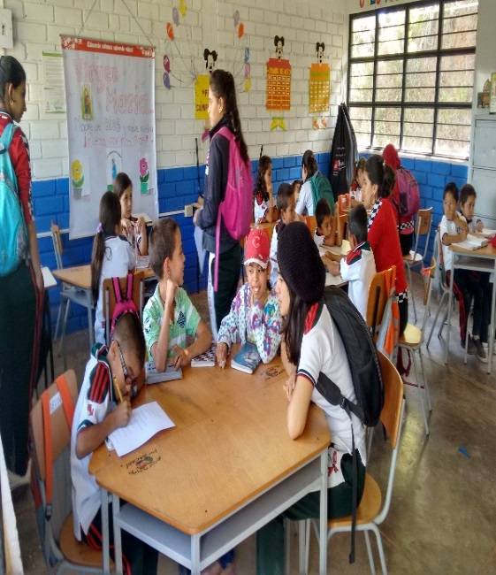

Sede el guayabal  
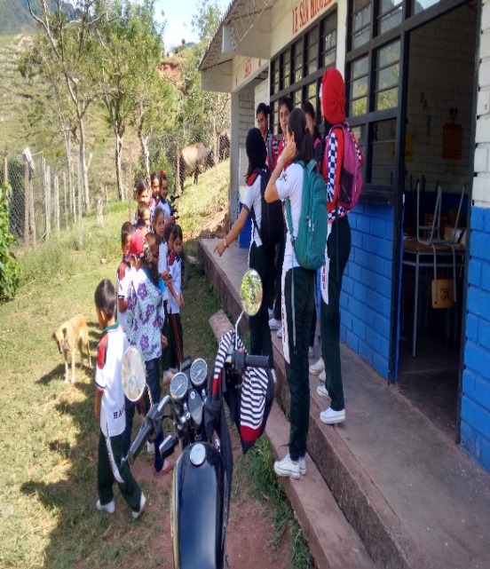 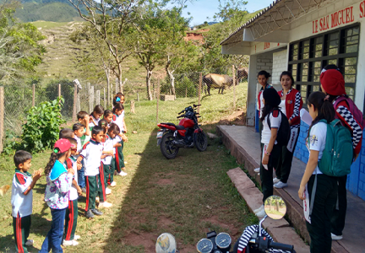

Sede la loma.

* Debatiendo y analizando la información recolectada.

